Mobile Information System Pendataan Hasil Pengolahan Biji Timah Dengan Alat Meja Goyang Pada Pt.Timah Tbk

Anisah[1]*, Herfani Tri Nurpebri [2], Sarwindah[3], Yurindra[4]

Fakultas Teknologi Informasi[1], [2], [4]

Fakultas Ekonomi dan Bisnis[3]

Institut Sains dan Bisnis Atma Luhur

Pangkalpinang, Indonesia

[anisah@atmaluhur.ac.id](mailto:anisah@atmaluhur.ac.id[1)[[1](mailto:anisah@atmaluhur.ac.id[1)] ,  [1222510022mahasiswa@atmaluhur.ac.id](mailto:%201222510022mahasiswa@atmaluhur.ac.id%20) [2], indah_syifa@atmaluhur.ac.id [3], yurindra@atmaluhur.ac.id[4]

***Abstract*—** **The development of mining technology for processing mining products, especially tin mining commodities, has developed quite rapidly. This is due to increase these commodities as needed. With the difficulty of available reserves and the lower levels of processed the tin, technology was used to process low grade the tin to make it become the best grains into lead more with the appropriate grade. One of the tools used today is a rocking table. At present, the data processing results related to the results of processing the tin ore by using of a rocking table which it have not been specifically recorded and reported in the monthly production reporting, which causes the monitoring and optimization of the tool has not been carried out properly. The formulation of the problme is using a mobile-based data collection system . So that the data obtained can be used as the basis for optimizing the use of the existing rocking table in each mining unit as well as increasing the ease of access to recheck on land production, especially from processing rocking table tools. For the system development model using a waterfall and the Database Management System (DBMS) used is using a SQLite database. Based on the test results, the existing system can facilitate access and monitoring of the data by on land production, especially from processing rocking table tools.**

**Keywords — Mobile Information System, Rocking Table, Tin Mining**

***Abstrak*— *Perkembangan teknologi penambangan pengolahan hasil tambang khususnya komoditas tambang timah telah berkembang cukup pesat. Hal ini disebabkan karena bertambahnya kebutuhan akan komoditas tersebut. Dengan semakin sulitnya cadangan yang tersedia dan semakin rendahnya kadar timah yang diolah, maka digunakanlah teknologi yang dapat mengolah biji timah kadar rendah dengan butiran yang halus menjadi biji timah dengan kadar yang sesuai. Salah satu alat yang digunakan saat ini adalah meja goyang. Saat ini, untuk hasil pengolahan data yang berkaitan dengan hasil pengolahan biji timah dengan alat meja goyang tersebut belum di data dan dilaporkan secara spesifik dalam pelaporan produksi perbulannya yang menyebabkan monitoring dan optimalisasi alat tersebut belum dilaksanakan secara tepat. Untuk mengatasi hal tersebut, maka diperlukan suatu sistem pendataan hasil pengolahan biji timah dengan alat tersebut berbasis mobile. Sehingga data-data yang diperoleh tersebut dapat digunakan sebagai dasar optimalisasi penggunaan meja goyang yang ada ditiap-tiap unit tambang sekaligus meningkatkan kemudahan akses data produksi darat khususnya dari pengolahan alat meja goyang. Untuk Model pengembangan sistem menggunakan waterfall dan Database Managemen System(DBMS) yang digunakan adalah dengan menggunakan SQLite database. Berdasarkan hasil pengujian, sistem yang ada bisa memudahkan akses dan monitoring data produksi darat khususnya dari pengolahan alat meja goyang.***

***Kata Kunci*—Sistem Informasi Mobile, Meja Goyang, Pertambangan Timah**

# PENDahuluan

Perkembangan teknologi penambangan pengolahan hasil tambang khususnya komoditas tambang timah telah berkembang cukup pesat. Hal ini disebabkan karena bertambahnya kebutuhan akan komoditas tersebut. Dengan semakin sulitnya cadangan yang tersedia dan semakin rendahnya kadar timah yang diolah, maka digunakanlah teknologi yang dapat mengolah biji timah kadar rendah dengan butiran yang halus menjadi biji timah dengan kadar yang sesuai. Salah satu alat yang digunakan saat ini adalah meja goyang. Saat ini, untuk hasil pengolahan data yang berkaitan dengan hasil pengolahan biji timah dengan alat meja goyang tersebut belum di data dan dilaporkan secara spesifik dalam pelaporan produksi perbulannya yang menyebabkan monitoring dan optimalisasi alat tersebut belum dilaksanakan secara tepat. Untuk mengatasi hal tersebut, maka diperlukan suatu sistem pendataan hasil pengolahan biji timah dengan alat tersebut berbasis mobile. Sehingga data-data yang diperoleh tersebut dapat digunakan sebagai dasar optimalisasi penggunaan meja goyang di tiap-tiap unit tambang sekaligus meningkatkan kemudahan akses data produksi darat khususnya dari pengolahan alat meja goyang tersebut.

Penelitian mengenai sistem informasi berbasis mobile ini sudah banyak diimplementasikan di berbagai bidang, salah satu nya adalah pada bidang pariwisata, bidang industri, bidang pendidikan, bidang keagamaan dan masih banyak bidang-bidang yang lainnya. Seperti penelitian yang dilakukan oleh Prawira Abdi Mahardika, 2018 dengan judul Perancangan Sistem Layanan Informasi Hotel Di Lokasi Wisata Danau Toba Berbasis Mobile. Dalam penelitian tersebut dibangun suatu aplikasi berbasis mobile agar bisa memudahkan para wisatawan untuk bisa mendapatkan layanan informasi yang ada di hotel pada danau toba tersebut. Dengan melakukan perancangan form yang akan menjadi media interaksi antara user dengan sistem, serta algoritma program yang nantinya akan digunakan sebagai alat bantu dalam proses pengcodingan program dan ditampilkan juga struktur menu program serta flowchart sistem [1]. Penelitian yang dilakukan oleh hamidah, dkk berjudul ” Implementasi Aplikasi Reservasi Hotel Berbasis Mobile Application”. Dalam penelitian ini menggunakan metode pengembangan SDLC dan tujuan pembuatan aplikasi ini adalah untuk memudahkan dalam melakukan promosi, penjualan, dan lebih luasnya jangkauan pemasaran[2]. Penelitian yang dilakukan oleh Indriyawati Henny, dkk berjudul” Mobile Information System to Manage Education Implementation Activities for Lecturers”. Penelitian ini menggunakan metode pengembangan sistem dengan model

waterfall dan nantinya sistem ini mampu untuk mengolah data-data kegiatan pelaksanaan pendidikan meliputi data mata kuliah, matrik perkuliahan dan data-data mahasiswa bimbingan serta kemajuan bimbingan dari masing-masing dosen[3]. Penelitian Setiawan Dedy, dkk berjudul” Penulis menggunakan metode waterfall dalam melakukan pengembangan sistem. Hasil luarannya berupa Sistem Informasi berbasis akademik yang dapat membantu kegiatan civitas akademik pada Universitas Jambi[4]. Penelitian Sasongko Agung, dkk berjudul “Perancangan Prototipe Aplikasi Mobile Tadzkirah”. Penulis dalam penelitian ini menggunakan model protptype dalam melakukan pengembangan sistem. Aplikasi mobile ini nantinya akan dijadikan sebagai asisten pribadi bagi masyarakat untuk mengingatkan dalam hal kebaikan(Tadzkirah)[5].

# Motodologi penelitian

Dalam melakukan penelitian ini, metode yang digunakan adalah dengan menggunakan model pengembangan sistem dengan *waterfall*. Model *waterfall* yaitu suatu metode pengembangan *software* yang menggunakan pendekatan terhadap perangkat lunak secara sistematik dan sekuensial. Tahapan meliputi analisis, design, kode, pengujian dan pemeliharaan. Setiap tahap harus diselesaikan secara sistematik, tahap selanjutnya baru bisa dijalankan jika tahapan sebelumnya telah selesai dilakukan[6]. Adapun dalam penelitian ini, dari 5 tahapan yang ada, penulis hanya menggunakan 4 tahapan sebagai berikut:

1. *Requirements Definition*

Pada tahapan ini, dilakukan survei pada PT.Timah TBK khususnya bagian pendataan hasil Pengolahan biji timah dengan alat meja goyang untuk mendapatkan kebutuhan software menggunakan observasi dan wawancara dengan narasumber sehingga dapat diidentifikasi proses bisnis sistem berjalan, meliputi proses penerimaan material/biji timah, proses pengolahan dengan alat meja goyang, proses pembuatan laporan produksi. Kemudian dilakukan identifikasi kebutuhan mengenai analisis terhadap dokumen berjalan yang ada pada sistem tersebut. Dalam melakukan analisis terhadap Tahapan ini dilakukan pengumpulan kebutuhan software seperti data tambang, data stasiun, meja goyang dan lain-lain.

1. *System and Software Design*

Pada tahapan ini, akan dirancang basis data sesuai dengan kebutuhan sistem. Perancangan interface untuk setiap kegiatan.

1. *Implementation and Unit Testing*

Proses melakukan *coding system* (pengkodean perangkat lunak) pada aplikasi yang dibuat menggunakan dan pemeriksaan secara teknis terhadap keseluruhan fungsi oleh programmer/software engineer. Implementasi perangkat lunak dibuat menggunakan Android Studio dengan bahasa pemrograman java dan database SQLite.

1. *Integration and System Testing*

Pengujian dilakukan untuk meminimalisir kesalahan (*error*) dan memastikan keluaran yang dihasilkan sesuai dengan yang diinginkan.

# Hasil dan pembahasan

## Requirements Definition

1. Proses Bisnis Sistem Berjalan

## Diawali dengan melakukan proses wawancara dan observasi dengan narasumber khususnya bagian pendataan hasil Pengolahan biji timah dengan alat meja goyang sehingga didapat proses bisnis sistem berjalan sebagai berikut:

* 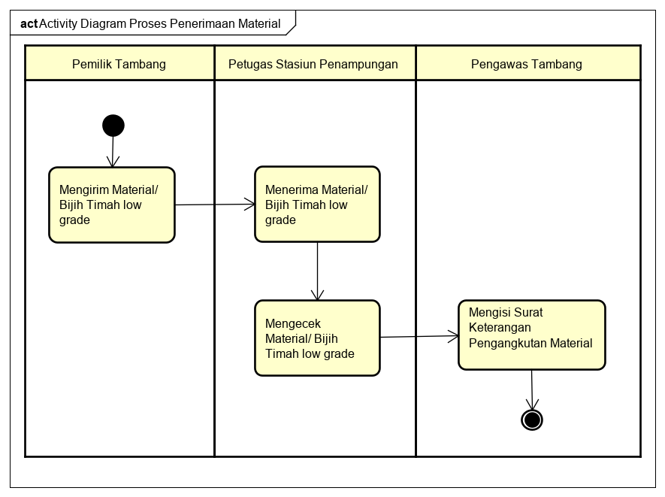*Activity* Diagram Proses Penerimaan Material

Gambar 1

*Activity Diagram* Proses Penerimaan Material/ Bijih Timah

Gambar 1.

*Activity Diagram* Proses Pengolahan dengan Alat Meja Goyang

Keterangan gambar: Terdapat 3 bagian yang terlibat dalam proses pernerimaan material/biji timah yaitu bagian pemilik barang yang akan mengirimkan material dan bagian petugas stasiun penampungan yang menerima material dan bagian pengawas tambang kemudian mengisi surat keterangan pengangkutan material.

* *Activity Diagram* Proses Pengolahan dengan Alat Meja Goyang

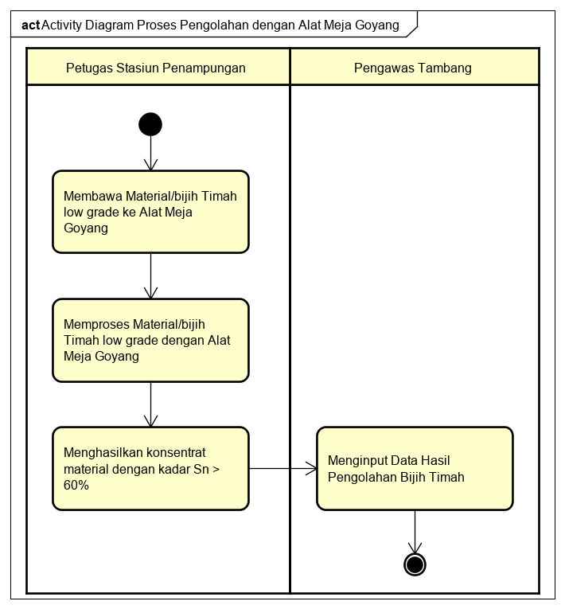

Gambar 2. Proses Pengolahan dengan Alat Meja Goyang

Keterangan gambar: Terdapat 2 bagian yang terlibat dalam proses pengolahan dengan alat meja goyang yaitu petugas stasiun penampungan dan pengawas tambang yang akan menginput data hasil pengolahan biji timah.

* *Activity Diagram* Proses Pembuatan Laporan

Produksi

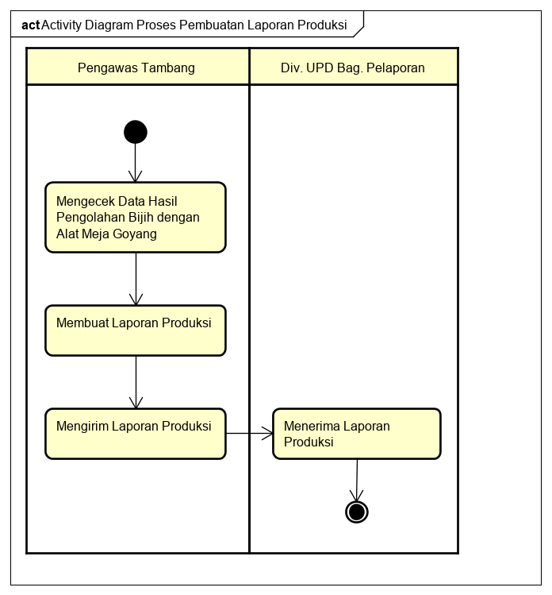

Gambar 3. Proses Pembuatan Laporan Produksi

Keterangan gambar 3: ada 2 bagian yang terlibat dalam proses pembuatan laporan produksi, yaitu bagian pengawas tambang yang akan membuat laporan produksi dan laporannya akan diterima oleh Div. UPD bagian pelaporan.

1. Kebutuhan Sistem yang diusulkan

Berdasarkan hasil analisis terhadap sistem yang berjalan dan dokumen sistem berjalan, maka dihasilkan kebutuhan sistem usulan yang digambarkan melalui usecase diagram berikut ini:

1. Use Case diagram untuk admin

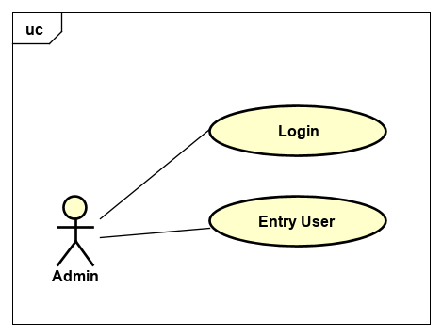

Gambar 4. Use case diagram untuk admin

Keterangan gambar: admin sebagai user yang nantinya akan melakukan entry data user yang akan berinteraksi dengan sistem.

* Use Case diagram pengawas Tambang

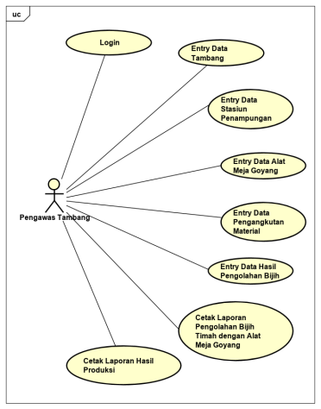

Gambar 5. Use case diagram pengawas tambang

Keterangan gambar: pengawas tambang akan berinteraksi dengan sistem untuk entry data tambang, entry data stasiun penampungan, entry data alat meja goyang, entry data pengngkutan material, entry data hasil pengolahan, cetak laporan pengolahan biji timah dengan alat meja goyang, cetak laporan hasil produksi.

* Use case diagram Divisi Unit Penambangan Darat Bagian Pengolahan

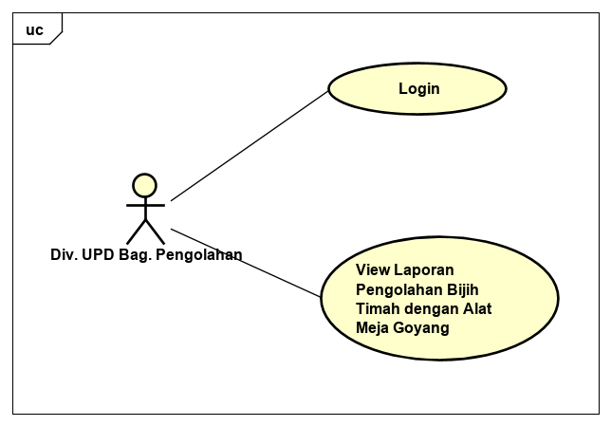

Gambar 6. Use Case Diagram divisi unit penambangan darat bagian pengolahan

Keterangan Gambar: Divisi UPD bagian Pengolahan akan berinteraksi dengan sistem untuk menampilkan laporan pengolahan biji timah dengan alat meja goyang.

* Use case diagram Divisi Unit Penambangan Darat Bagian Pelaporan

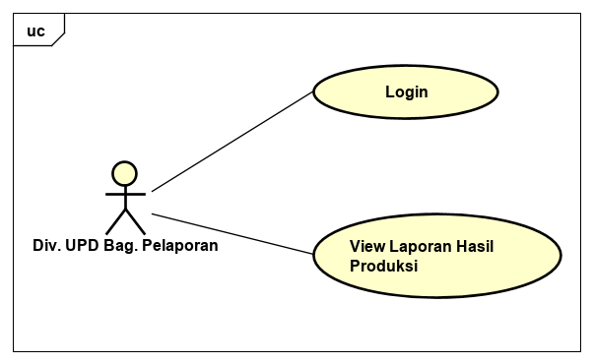

Gambar 7. Use case diagram divisi unit penambangan darat bagian pelaporan

Keterangan Gambar: Divisi Unit Penambangan Darat Bagian Pelaporan akan berinteraksi dengan sistem dengan hak akses untuk nenampilkan laporan hasil produksi.

* 1. *System and Software Design*

1. Perancangan basis data

Perancangan basis data merupakan suatu proses pembuatan rancangan yang akan mendukung operasional dan tujuan perusahaan. Tujuannya perancangan basis data adalah untuk menggambarkan ralasi antara satu data dengan data yang lain yang dibutuhkan oleh aplikasi dan user view [7].Berikut ini adalah hasil rancangan basis data yang sesuai dengan kebutuhan sistem usulan.

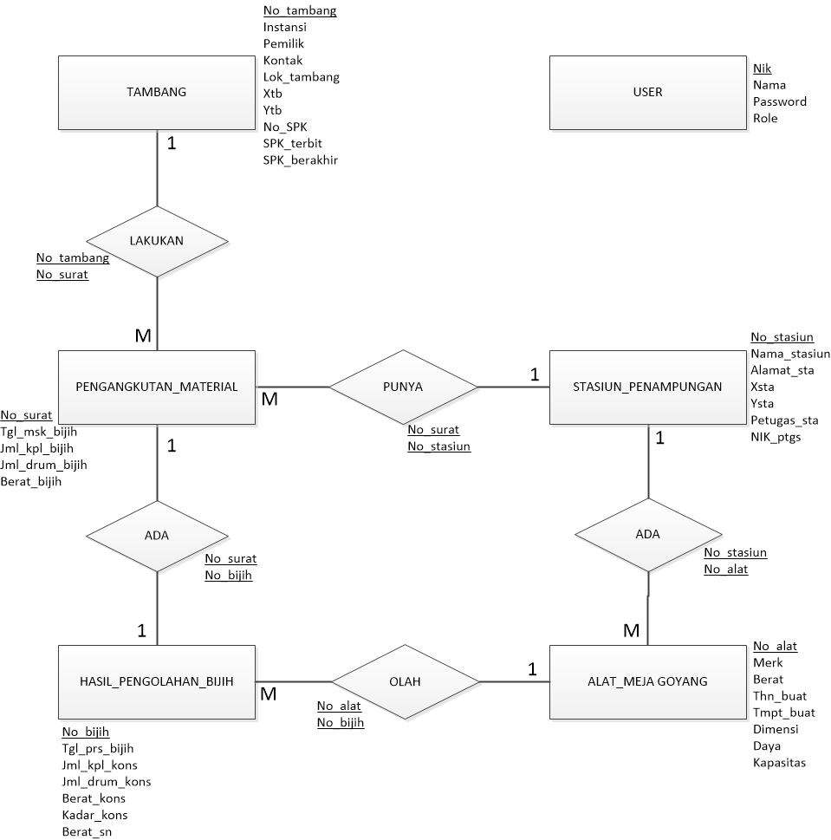

Gambar 8.Entity Relationship Diagram (ERD)

Keterangan Gambar 8: Berdasarkan hasil analisis sistem berjalan dan kebutuhan sistem usulan, dilakukan perancangan basis data dengan menetapkan ada entitas tambang, pengangkutan material, stasiun penampungan, alat meja goyang, hasil pengolahan biji sesuai dengan kebutuhan sistem yang ada.

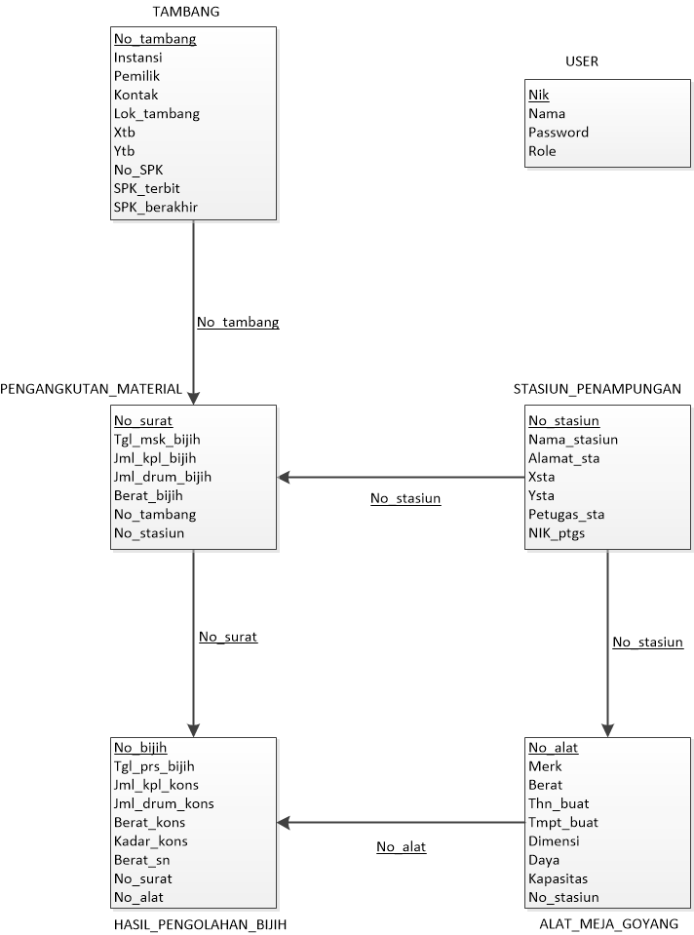

Gambar 9. *Logical Record Structure* (LRS)

Keterangan gambar 9: LRS yang dihasilkan ini, merupakan hasil transformasi dari ERD, yang akan diimplementasikan dengan menggunakan DMBS.

1. *Perancangan Layar/interface*

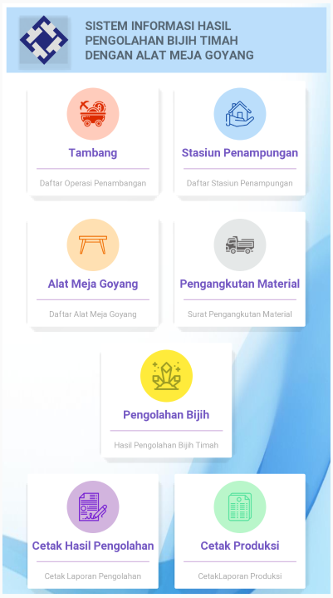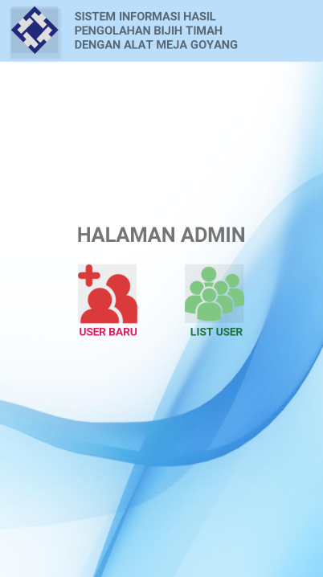

Gambar 10. Halaman Menu

Keterangan gambar: merupakan menu admin pengawas tambang yang terdiri dari menu entry data tambang, entry data stasiun penampungan, entry data alat meja goyang, entry data pengngkutan material, entry data hasil pengolahan, cetak laporan pengolahan biji timah dengan alat meja goyang, cetak laporan hasil produksi

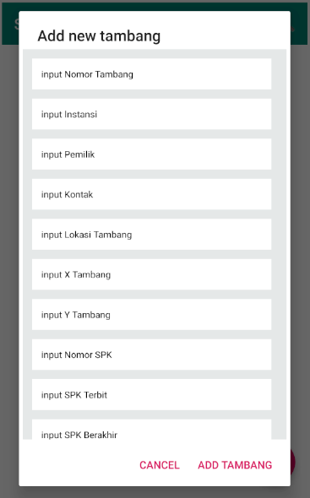

Gambar 10. Form Entry Data Tambang

Keterangan gambar 10: merupakan form yang digunakan untuk mendata tambang yang ada. Yang akan dientry oleh pengawas tambang.

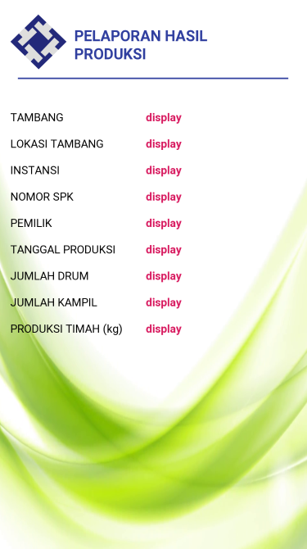

Gambar 11. Form Pelaporan Hasil Produksi

Keterangan gambar 10: merupakan bentuk output barupa pelaporan hasil produksi yang nantinya bisa diakses langsung oleh Divisi Unit Penambangan Darat Bagian Pelaporan

* 1. *Implementation and Unit Testing*

Berdasarkan analisis dan perancangan yang sudah dilakukan, kemudian diimplementasikan dengan menggunakan suatu aplikasi Android, adapun tool yang digunakan adalah Android Studio dengan bahasa pemrograman java dan database SQLite.

* 1. *Integration and System Testing*

Setelah dilakukan implementasi, akan dilakukan pengujian apakah aplikasi sistem tersebut sudah sesuai dengan kebutuhan pengguna. Berikut ini tabel hasil pengujian perangkat lunak yang sudah dilakukan.

Tabel 1. Tabel Hasil Pengujian Perangkat Lunak

|  |  |  |
| --- | --- | --- |
| Skenario Pengujian | Hasil Yang Diharapkan | Hasil Pengujian |
| Menjalankan menu yang terdapat pada sistem yang aktor utamanya adalah Admin | Sistem menampilkan Form menu login admin dan entry data user dan semua data yang terkait entry data user, akan tersimpan ke dalam database | Form Menu berhasil ditampilkan dan saat admin login dengan menggunakan username dan password yang benar akan diarahkan menuju menu utama admin. Dan saat data user diklik tombol simpan, data berhasil tersimpan ke dalam database. |
| Menjalankan menu yang terdapat pada sistem yang aktor utamanya adalah Pengawas Tambang | Sistem Mampu menampilkan Form Menu login, Entry Data Tambang, Entry Data Stasiun Penampungan, Entry Alat meja Goyang , Entry Pengangkutan Material, Entry data hasil pengolahan biji, cetak laporan pengolahan biji timah dengan alat meja goyang, cetak laporan hasil produksi | Form Menu berhasil ditampilkan dan saat admin login dengan menggunakan username dan password yang benar akan diarahkan menuju menu utama Pengawas tambang. Dan saat dilakukan entry data yang berkaitan dengan data yang dinput bagian pengawas tambang dengan mengklik tombol simpan, data berhasil tersimpan ke dalam database |
| Menjalankan menu yang terdapat pada sistem yang aktor utamanya adalah Divisi UPD Bag.Pengolahan | Sistem Mampu menampilkan form login, form view laporan pengolahan bijih timah dengan alat meja goyang | Form Menu berhasil ditampilkan dan saat admin login dengan menggunakan username dan password yang benar akan diarahkan menuju menu utama divisi UPD Bag.pengolahan. Dan saat form data user diklik view laporan, maka laporan berhasil ditampilkan sesuai dengan kebutuhan user. |
| *User* divisi unit penambangan darat bagian pelaporan | Sistem Mampu menampilkan form login, dan view laporan hasil produksi | Saat Form Login diinput oleh user, jika salah memasukkan username dan password maka belum bisa masuk ke menu utama divisi unit penambangan darat bagian pelaporan. Jika sudah benar username dan password, maka akan berhasil masuk ke menu divisi unit. Saat diklik menu View laporan hasil produksi, laporan bisa ditampikan sesuai dengan kebutuhan user. |

##### References

1. G. Eason, B. Noble, and I.N. Sneddon, “On certain integrals of Lipschitz-Hankel type involving products of Bessel functions,” Phil. Trans. Roy. Soc. London, vol. A247, pp. 529-551, April 1955. (*references*)
2. J. Clerk Maxwell, A Treatise on Electricity and Magnetism, 3rd ed., vol. 2. Oxford: Clarendon, 1892, pp.68-73.
3. I.S. Jacobs and C.P. Bean, “Fine particles, thin films and exchange anisotropy,” in Magnetism, vol. III, G.T. Rado and H. Suhl, Eds. New York: Academic, 1963, pp. 271-350.
4. K. Elissa, “Title of paper if known,” unpublished.
5. R. Nicole, “Title of paper with only first word capitalized,” J. Name Stand. Abbrev., in press.
6. Y. Yorozu, M. Hirano, K. Oka, and Y. Tagawa, “Electron spectroscopy studies on magneto-optical media and plastic substrate interface,” IEEE Transl. J. Magn. Japan, vol. 2, pp. 740-741, August 1987 [Digests 9th Annual Conf. Magnetics Japan, p. 301, 1982].
7. M. Young, The Technical Writer’s Handbook. Mill Valley, CA: University Science, 1989.